Übung 1-1
  - über das unbestimmte
Autor
2025-08-30

Was wir lernen
Diese Sitzung führt mit kurzen, dichten Beispielen in unscharfe Problemstellungen ein. Ziel ist ein pragmatischer Werkzeugkasten: klare Begriffe, lesbare Visualisierungen und nachvollziehbare Tabellen.

Lernziele
- Zwischen Beobachtung, Messung und Modell unterscheiden
- Ambiguität benennen, kommunizieren, dokumentieren
- Ergebnisse so darstellen, dass Annahmen sichtbar bleiben

Kurztext (Lorem Ipsum)
Lorem ipsum dolor sit amet, consectetur adipiscing elit. Proin in sapien at nisl lacinia porta. Integer pulvinar nibh sed dui hendrerit, vitae dapibus nibh aliquet. Suspendisse potenti. Sed dictum, arcu sed scelerisque congue, arcu ex lacinia augue, ac eleifend neque velit et nibh. Curabitur at leo mi. Nulla facilisi. Mauris ac nisl id diam placerat venenatis. In vitae semper ipsum. Vestibulum ante ipsum primis in faucibus orci luctus et ultrices posuere cubilia curae.
Merke: Unbestimmtheit ist häufig Information, kein Defekt.

Bilder in Spalten
Die beiden Beispielabbildungen stehen nebeneinander; in Texten kann darauf mit Abbildung 1 (a) bzw. Abbildung 1 (b) verwiesen werden.

(a) Sternsinger: Kinder in der Einübung aktiver Inklusion


(b) Das Weihnachtsbier: Kinder in der Einübung zentraler Kulturtechniken

Abbildung 1
Textbezug: Die Gottesfürchtigkeit in Abbildung 1 (a) geht Hand in Hand mit tiefreligiösen Wahrnehmung des Weihnachtsfestes in Abbildung 1 (b). Kinder sind hierbei eine tragende Säule.

Text + Bild in Spalten

Befund
Phasellus sit amet nunc at turpis luctus posuere. Donec ullamcorper, purus nec vulputate dictum, metus ex venenatis justo, at sagittis sem arcu non mi.
Argumentationslinie: 1. Datenlage knapp → Unsicherheit angeben
2. Vergleichende Visualisierung
3. Klarer, knapper Text
Mini-Checkliste: - Annahmen genannt? - Skalen beschrieben? - Grenzen benannt?

Abbildung 2

Callouts (Hinweise)
Note: Notation, Einheiten und Skalen immer explizit nennen.

 Warnung
Achtung: Ausreißer erst prüfen, dann ggf. begründen und behandeln.

Weiteres Lorem

Mini-Kasten A
Kurzer Text.
- Punkt 1
- Punkt 2

Mini-Kasten B
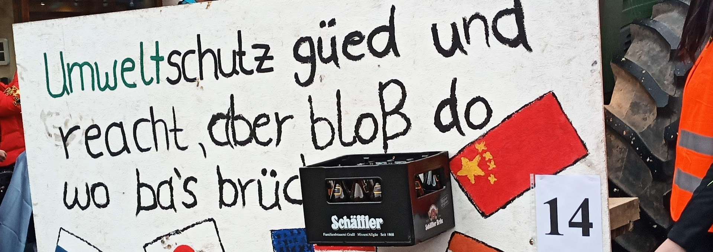
Bayrischer Umweltschutz

Mini-Kasten C
Hinweis: Spalten können Text, Bilder, Tabellen enthalten.

